

Dédicace

  - ceux qui se sont sacrifiés justes pour que on puisse réaliser nos rêves, et qui nous ’ont indiqué la bonne voie en nous rappelant que la volonté nous fera toujours le meilleur, à nos chers Parents.

  - nos chers et adorables frères et sœurs : en témoignage de notre affection fraternelle, de nos profondes tendresses et reconnaissance, nous vous souhaitons une vie pleine de bonheur et de succès et que Dieu, le tout-puissant, vous protège et vous garde.

  - tous les membres de nos familles, petites et grandes.

  - nos chers et dynamiques professeurs en gratitude à votre encouragement et votre patience, un remerciement particulier et sincère pour tous vos efforts avec nous, souhaits de bonheur, de santé et de succès.

  - nos chers amis Veuillez trouver dans ce travail l’expression de notre respect le plus profond et notre affection la plus sincère.

1

Remerciement

Ce rapport est le fruit d'une période d'immersion et d’application. Avant tout développement de notre expérience académique ainsi que professionnelle, il paraît gratifiant de débuter ce rapport par ces lignes pour exprimer nos sincères reconnaissances et nos remerciements à tous ceux qui ont contribué de près ou de loin à rendre le projet enrichissant.

Nos premiers remerciements s'adressent à M. ADIL. EL BOUZIRI, notre encadrant académique, pour son support continuel, ses précieux conseils. Ainsi à tous les enseignants et le corps administratif de la FST de Mohammedia et en particulier pour le département INFORMATIQUE, pour les efforts qu’ils ont fournis afin de nous garantir une formation de qualité.

Nous tenons à remercier sincèrement monsieur M. OUSSAMA.QAROUI, notre encadrant d'entreprise, d’avoir nous accueilli dans son équipe et d'avoir accepté d’encadrer notre travail. Aussi, pour ses directives précieuses, ses conseils pertinents, ses encouragements et son encadrement judicieux ainsi que son soutien moral et pour le temps qu'il a bien voulu nous consacrer durant ce stage et de répondre à nos questions avec gentillesse malgré son emploi de temps trop chargé.

Nous souhaitons également remercier messieurs les membres du jury, pour l’honneur qu’ils nous ‘ont accordé en acceptant de juger notre travail. Enfin, on espère que ce travail puisse atteindre ses buts et qu'il soit au niveau souhaité.

2

Résumé

L'objectif de ce projet de fin d'études est d'abord acquérir une expérience très formatrice et enrichissante. En effet, via ce stage on est arrivé à découvrir d’autres horizons, à aiguiser nos compétences et à appliquer une nouvelle méthode de travail. Dans ce sens et pour répondre aux attentes du Département informatique de l’entreprise HR Path.

Le présent document constitue la synthèse de Projet cadre, qui a pour objectif Le développement d’une application de gestion des primes. Ce projet s’inscrit dans le contexte de la digitalisation des processus métiers de l’entreprise. Notre intervention consiste à implémenter une solution qui va assurer le contrôle, le suivi, la génération des statistiques et des états de synthèse facilitant ainsi la recherche et la consultation pour une prise de décision efficace.

Répondant au besoin exprimé par la société clientèle, tout au long de notre stage, nous chargeons d’améliorer la plateforme. Pour cela, nous avons fixé les objectifs de l’application cible, à travers une analyse approfondie de son processus manuelle existant. Une fois les études fonctionnelles et techniques étaient finalisées, nous avons entamé la conception et la mise en œuvre de notre application, tout en nous assurant que le produit final répond aux besoins exprimés

3

 | Abréviation
Acronyme | Signification
ILISI | Ingénierie Logicielle et Intégration des Systèmes Informatiques
FSTM | Faculté des Sciences et Techniques de Mohammedia
PDG | Président-directeur général
API | Application Programming Interface
DB | Data Base ( Base de données )

4

Liste des figures

Figure 1 : Organigramme de la société S2M ……………………………………………………………………………………………..5

Figure 2 : Solution de base SelectSystem de S2M …………………………..………………………………………………...……5

Figure 3 : Interaction entre les acteurs de la monétique …………………………………………………………………….….…7

Figure 4 : Méthode ScrumXP ………………………………………………………………………………………………………………........11

Figure 5 : Processus de Scrum ………………………………………………………………………………………………………….……….12

Figure 6 : Planification du projet ……………………………………………………………………………………………………………..….16

Figure 7 : Interface de l'existant ………………………………………………………………………………………………………………....18

Figure 8 : Architecture de la plateforme …………………………………………………………………………………………………….21

Figure 9 : Diagramme de déploiement du moteur de batchs ………………………………………………………….……...22

Figure 10 : Diagramme de cas d’utilisation du tableau de bord Spring cloud data flow ..………………….…..24

Figure 11 : Interface du tableau de bord Spring Cloud Data Flow …..……………………………………………………….25

Figure 12 : Diagramme de classes de batch d'intégration de fichiers …………………………………………………….27

Figure 13a : Diagramme de séquence normal de batch intégration de fichiers …………………………………….28

Figure 13b : Diagramme de séquence alternatif de batch intégration de fichiers ………………………………...29

Figure 14 : Diagramme de classes de batch système ………………………………………………………………………………30

Figure 15 : Diagramme de séquence de batch système …………………………………………………………………………31

Figure 16 : Diagramme de séquence de batch de génération de fichiers ……………………………………………..32

Figure 17 : Diagramme de classes technique pour le StepExecution ……………………………………………………..33

Figure 18 : Diagramme de cas d’utilisation de la gestion des batchs ……………………………………………………..36

Figure 19 : Diagramme de séquence d’ajout d’application ……………………………………………………………………...38

Figure 20 : Diagramme de séquence d’ajout d’une tâche ……………………………………………………………………….39

Figure 21 : Interface d'affichage de la liste des applications disponibles……………………………………………..…..40

Figure 22 : Interface d’ajout d’une nouvelle tâche……………………………………………...………………………………………40

Figure 23 : Diagramme de cas d’utilisation de contrôle des batchs ………………………………………………………..41

Figure 24 : Diagramme de séquence de lancement d’une tâche …………………………………………………………….43

Figure 25 : Interface du lancement d'une tâche ……………………………………………………………………………………….44

Figure 26 : Interface de l’affichage du détail d’une exécution……………………………………………………………….….44

Liste des tableaux

Tableau 1 : Organisation de l'équipe SCRUM ……………………………………………………………………………………..13

Tableau 2 : Product Backlog ………………………………………………………………………………………………………...………15

Tableau 3 : Différence entre SBA et SCDF ………………………………………………………………………………….………20

Tableau 4 : Description textuelle du cas d’utilisation Ajouter une tâche …………………………….…………….37

Tableau 5 : Description textuelle du cas d’utilisation Lister les tâches ………………………………….….………37

Tableau 6 : Description textuelle du cas d’utilisation Lancer une tâche …………………...…….………...……..42

Tableau 7 : Description textuelle du cas d’utilisation Afficher détails d’une exécution …………….………42

Table des matières

Dédicace | 1
Remerciement | 2
Résumé | 3
Abstract | 4
Abréviation | 5
Liste des figures | 6
Liste des tableaux | 7
Table des matières | 8
Introduction générale | 1
Chapitre 1 :​​Contexte Générale du projet | 2
1. Présentation de l’organisme d’accueil | 3
1.1 Structure et activités | 3
1.2 Organigramme de S2M | 4
1.3 Solution de base SelectSystem | 5
2. Monétique | 6
2.1 Acteurs principaux | 6
2.2 Interaction entre les acteurs de la monétique | 7
3. Présentation du projet | 8
3.1 Problématique | 8
3.2 Solution proposée | 8
Chapitre 2 :​​Etude préliminaire | 9
1. Cahier des charges | 10
1.1 Identification des acteurs | 10
1.2 Besoin fonctionnels | 10
2. Conduite de projet | 11
2.1 Méthode Scrum XP | 11
2.2 Organisation de l’équipe SCRUM | 13
2.3 Product Backlog | 14
 | 8

2.4 Planification | 16
Chapitre 3 :​​Release 1 : Etude technique du moteur de batchs | 17
1. Etude de l’existant | 18
1.1 Description de l'existant | 18
1.2 Limites de l'existant | 18
2. Etude technique | 19
2.1 La différence entre Spring Batch Admin et Spring Cloud Data Flow | 19
2.2 Architecture de la plateforme | 21
2.3 Diagramme de déploiement | 22
3. Tableau de bord SCDF | 23
3.1 Modules du tableau de bord SCDF | 23
3.2 Diagramme de cas d’utilisation du tableau de bord SCDF | 24
3.3 Interface du tableau de bord SCDF | 24
Chapitre 4 :​​Release 2 : Prototypes de batch | 26
1.​​Batch d'intégration de fichiers | 27
1.1 Objectif de batch | 27
1.2 Diagramme de classes de batch | 27
1.3 Diagramme de séquence de batch | 27
2. Batch système | 29
2.1 Objectif de batch | 29
2.2 Diagramme de classes de batch | 29
2.3 Diagramme de séquence de batch | 30
3. Batch de génération de fichiers | 31
3.1 Objectif de batch | 31
3.2 Diagramme de classes de batch | 31
3.3 Diagramme de séquence de batch | 32
Chapitre 5 :​​Release 3 : Moteur de batchs | 34
1. Gestion des batchs dans le moteur | 35
1.1 Diagramme de cas d’utilisation | 35
1.2 Description des cas d’utilisation : | 36
1.3 Diagrammes de séquences | 37
Diagramme de séquence d’ajout d’une application | 37
Diagramme de séquence d’ajout d’une tâche | 38
1.4 Réalisation | 40
 | 9

2. APIs de contrôle | 41
2.1 Diagramme de cas d’utilisation | 41
2.2 Description des cas d’utilisation | 42
2.3 Diagramme de séquence | 43
2.4 Réalisation | 44
Conclusion générale | 45
Références | 46

Introduction générale

Afin de concilier nos connaissances acquises durant les deux ans autant qu’élève ingénieur, nous avons effectué un projet cadre au sein de l’entreprise HR Path.

Le stage repose sur le développement d’une application sous le thème «Gestion de temps et d’activité». Notre mission se repose sur le développement et l’implémentation des interfaces permettant de faciliter la gestion des primes, d’intégrer le module d’authentification et de gérer les rôles et les accès.

La prime de participation est obligatoire pour les entreprises qui emploient plus de 50 salariés sur une période de 12 mois. Cette plateforme est une application dédiée au client de l’entreprise HR Path pour gérer ce genre des primes et pour aussi faciliter la gestion des activités et des ressources humaines.

Le présent rapport va nous aider à bien comprendre l’objectif du stage et l’application réaliser. Ce dernier se compose de cinq chapitres :

Contexte général du projet est un chapitre introductif dans lequel nous effectuons une brève description de l'entreprise « HR Path », Ensuite, nous exposons le cadre général du projet et la solution proposée.

Le deuxième chapitre nommé Analyse et Spécification des Besoins dégage également les besoins fonctionnels dans un « Backlog » de produit. Nous spécifions aussi les acteurs interagissant avec l'application.

Le troisième chapitre détaille la méthode de gestion de projet «Scrum» et le planning estimée et réel des release.

Le quatrième chapitre expose une étude technique de l'environnement logiciels les différents outils et technologies de développement misent en ouvre pour la réalisation du site web.

Le cinquième chapitre représente une phase d’analyse, de conception et de réalisation des différents sprints. Et finalement le rapport est clôturé par une conclusion qui résume l’ensemble du travail.

1. Présentation de l’organisme d’accueil

  - Groupe HR Path


HR Path est un groupe spécialisé dans les SIRH (Systèmes d’Information pour les Ressources Humaines), aide les entreprises pour lesquelles le capital humain est essentiel dans leur transformation numérique.
Conseil, mise en œuvre et exécution sont les trois secteurs d’activité de HR Path, qui contribuent à la performance RH de l’entreprise. Fondée à Paris (France) en 2001, ses 1000 talents soutiennent plus de 1300 clients dans 18 pays. À ce jour, son chiffre d’affaires s’élève à 115 millions d'euros.
.

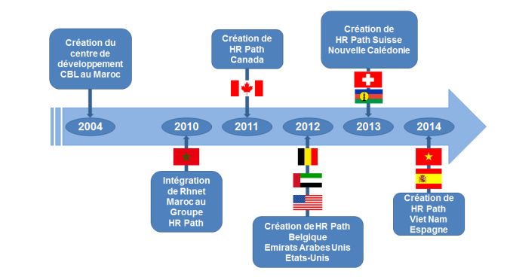

Figure : Historique de HR Path

  - HR Path Maroc :

HR Path Maroc, à l’origine tourné quasi exclusivement vers des solutions HR Access (entité RHnet), concrétise aujourd’hui le développement de son activité SAP, qui représente aujourd’hui la moitié de son chiffre d’affaires.

3

Depuis l’embauche de son premier consultant SAP en Novembre 2012 beaucoup de chemin a été parcouru. Des projets de clients SAP marocains ont été lancés en particulier en 2013 avec le groupe turc BIM, le premier « hard discounter » implanté au Maroc.

Fin 2013, HR Path Maroc intervient notamment sur un gros projet SAP sur le continent africain : le contrat SNIM (Société Nationale Industrielle et Minière de Mauritanie).
Aujourd’hui, HR Path Maroc est partenaire d’éditeurs leaders sur le marché tels que SAP et HR Access. La mission de cette filiale du groupe HR Path est double : mener des projets pour le Maroc et l’Afrique et assurer la TMA de clients européens du groupe.

  - Activités :

Le groupe propose une solution complète en Processus et Systèmes d’Information pour optimiser la gestion des Ressources Humaines, allant de la réflexion stratégique à travers un audit complet de l’organisation, jusqu’au déploiement de progiciels intégrés.


Figure : Activités

Son activité s’articule autour de 3 métiers :
- Conseil Métier RH
- SIRH Cloud ou intégré
- Edition de logiciel Bi RH

4

Considéré comme l’un des acteurs majeurs sur le marché des SIRH à l’international, HR Path met tout en œuvre pour assurer à ses clients une phase d’écoute approfondie et une offre dédiée adaptée à leurs besoins spécifiques (PME, Grands Comptes, Service Public).

2. Présentation du projet

  - Problématique

HR Path accompagne les entreprises dans la mise en place des solutions innovantes couvrant l’ensemble des pratiques RH de la gestion administrative et opérationnelle, paie, gestion des temps et activités, Core HR, gestion des talents jusqu’au pilotage et mesure de la performance.

La gestion des primes faits partis des missions principales du département des Ressources humaines. C’est une opération délicate qui nécessite une grande vigilance. Pourtant, entre les calculs, les déclarations diverses, et la mise à jour de la base de données, la tâche peut vite devenir un véritable casse-tête.
Chaque demande de prime provenant de salarié nécessite un traitement afin de fournir des données importantes qui permettront au manager ou au directeur générale de gérer la demande.

Pour accepter ou de refuser une demande de prime, il faut savoir la Prime maximale que le salarié mérite. Cette prime maximale est calculée à partir de sa contribution dans la société.
Lorsqu’elle sera finalisée, des traitements seront nécessaires pour mettre à jour le budget concernant les primes.

Pour cela HR Path a choisi de mettre à disposition des entreprises, une plateforme web dédiée aux responsables pour gérer les demandes des primes.

  - Solution proposée :

La plateforme vise à répondre à un besoin concret au sein des entreprises. L’idée est de concevoir et de développer une application de gestion des primes. Cette application permet de récolter l’ensemble des données nécessaire de la société. Mais également d’assurer leur traitement et leur consolidation. Elle va permettre aux managers et aux directeurs générale de l’entreprise d’avoir toutes les informations disponibles en temps réel pour pouvoir prendre de meilleures décisions concernant tous les demandes des salariés, qui seront cohérentes au budget des primes et au profil de salarie .

5

  - Modules du projet

Après une réunion avec l’encadrant de stage, nous avons fixé pour la réalisation de l’application les modules suivants :

- Gestion des rôles et des accès
- Gestion des demandes
- Calcule de la prime maximale qui mérite le salarie à partir de sa pourcentage de contribution
- Gestion budgétaire des primes par département et globale
- Historique des demandes des primes.

Conclusion

Ce chapitre s’ouvre sur la découverte de l’organisme d’accueil «HR Path », sa structure, son historique, son secteur d’activité. Le second chapitre portera sur la présentation du cadre de travail.

Chapitre 2 :

Etude préliminaire

Ce chapitre aborde l’étude préliminaire du projet, il présente le cahier des charges qui regroupe l’identification des acteurs et la collecte des besoins fonctionnels et non fonctionnelles.

- Cahier des charges

L’étape de spécification des besoins est conçue pour la détermination des différentes fonctionnalités attendues du système. En effet, dans ce chapitre nous présentons tout d’abord, les acteurs concernés de notre système. Puis, nous entamons l’étude des besoins fonctionnels et non fonctionnels.

  - Découpage de système

Pour Notre projet, il consiste à réaliser une plateforme pour la gestion des primes. Mais c'est juste une partie d'un système d'une grande taille. Ce dernier est décomposé en plusieurs parties (comme le diagramme suivant la montre)
- Gestion de RH
- Gestion des activités et de temps
- Gestion des primes.
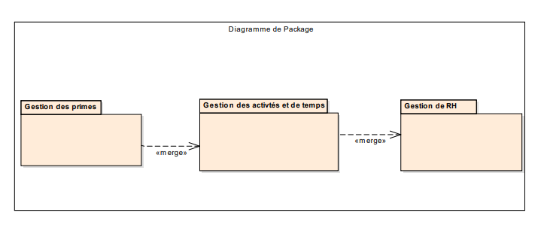
Figure : Diagramme de package

Puisque on se focalise sur la partie de gestion des primes et on travaille sur le même système. On aura besoin des données provenant des autres packages tel que chiffre Affaire et Charges.

  - Identification des acteurs

Tout système interactif, doit assurer et faciliter l’interaction avec ses utilisateurs (utilisateur humain ou non). Un acteur représente le rôle d’une entité externe exploitant le système à travers ses différentes interfaces. Voilà les acteurs de note système :

Acteur | Rôle
Salarié | Il s’agit d’un utilisateur qui a le droit de :  - S’authentifier  - Réinitialiser son mot de passe  - Consulter son profil  - Changer son mot de passe  - Créer une demande de prime
Manager | Il s’agit d’un utilisateur qui a le droit de :  - Consulter les demandes  - Valider une demande de prime  - Modifier une demande  - Refuser une demande
Directeur générale | Il s’agit d’un utilisateur qui a le droit de :  - Consulter les demandes  - Confirmer la validation de manager  - Refuser une demande validée par le manager  - Modifier une demande  - Consultation de l’historique de chaque demande et les étapes de son déroulement  - Etablir les budgets des primes de la société  - Etablir les budgets des primes pour chaque département  - Etablir les budgets des primes pour chaque équipe
Administrateur | Il s’agit d’un utilisateur qui a le droit de mettre à jour les groupes et les utilisateurs pour la définition des droits d’accès

  - Besoin fonctionnels

Les besoins fonctionnels sont ceux qui doivent répondre aux exigences du futur système en termes de fonctionnalités. Ils permettent de générer les cas d’utilisation. Pour notre système, nous avons essayés de vous présenter les solutions suivantes:

- Gestion des utilisateurs sera pilotée par l’administrateur du système. Cette tâche consistera essentiellement en :
- Insérer des informations relatives à chaque utilisateur.
- Éditer ces informations,
- Supprimer un utilisateur.
- Consulter un utilisateur.

- Demande d’une prime pour un salarié
- L'ensemble du personnel doit pouvoir bénéficier de la prime, et non uniquement quelques salariés.
- Le salarié a le droit de demander une prime chaque année.
- Le salarié doit saisir le montant de la prime en Net
- La demande du salarié est enregistrée sans contraintes ni de règles précises.
- Même lorsque l'entreprise n'a pas d'obligation de verser une prime de fin d'année, un salarié peut toujours en demander une en tentant de négocier avec son employeur.

- Calcul de la prime maximale :
- La prime maximale est calculée en prenant en considération le résultat du bénéfice global et par département.
- La prime maximale BRUT de chaque salarié c’est le pourcentage de sa contribution au bénéfice de département
- la prime est calculée en fonction d'un pourcentage du bénéfice de chaque salarié par département et aussi du poste dont le salarié est responsable. le montant de la prime peut varier si le bénéfice augmente, mais les règles de calcul restent identiques.
- La prime versée à chaque salarié doit être inférieure à la prime maximale calculée sinon il faut suivre une autre procédure pour valider la prime demandée
- Le manager a le droit de suggérer une prime inferieure ou supérieure à la prime maximale calculé qui sera par la suite traité par le directeur générale.

- Gestion budgétaire des primes par département et globale

- Le DR pourra aussi consulter le bénéfice global pour chaque département.
- Le budget des primes globales est décidé par le directeur générale en fonction du bénéfice globale et le bénéfice par département.
- Un tableau par département sera affiché et il doit renseigner le pourcentage de bénéfice attribué aux primes pour chaque département et il doit aussi permettre de consulter les équipes de chaque département.
- Le DR s’occupe de déterminer le budget des primes de chaque équipe. (le budget concernant les salariés et leurs managers).
- Ce budget est donné en prenant en considération la contribution des salariés et des managers dans une équipe.

- Workflow de validation des primes
- Le salarié concerné par la demande de la prime ne doit pas avoir une vue sur le déroulement de sa demande.
- Le manager va recevoir les demandes de prime de la part de ses employés.
- La demande de la prime est valide par le manager et puis par le directeur générale
- Si le directeur générale a refusé le montant de la prime. alors le manager a le droit soit de modifier le montant de la prime soit de discuter avec le directeur générale pour revalider la demande. Si le directeur a refusé après cette modification alors la demande est acceptée, avec la prime modifiée sinon si le directeur a refusé alors le montant de la prime c’est le taux décidé par le directeur générale.
- Une demande de prime peut avoir plusieurs états :

  - Validé par le manager et le directeur générale
  - Validé par le manager et refusé par le directeur générale
  - Refusé par le manager et le directeur générale
  - Refusé par le manager et validé par le directeur générale
- Une demande de prime est validée si et seulement si le directeur générale la confirme.
- Le paiement d'une prime d'usage ne peut pas être refusé par un employeur dès lors que certaines conditions sont remplies

- Historique des primes par salariés
- Toutes les étapes d’une demande de prime doivent être historiées.
- L’historique contient juste les demandes dont le traitement est terminé.
- Il faut sauvegardé le prime demandé par le salarié (NET-BRUT),prime maximale calculée(BRUT), prime proposée par le manager , prime proposée par le directeur , prime finale ,date de début de demande , date de fin de demande ,date de la dernière validation , l’état de la demande à chaque étape justifiée.
- Le manager et ses supérieurs ont la possibilité de voir toutes les étapes des demandes de la prime.

- Alerter le responsable RH et gestionnaire de paie pour ajuster les charges sociales
- Après la validation de la demande de la prime il faut notifier le responsable RH et le gestionnaire de paiement pour mettre à jour les charges du salariés (charges sociales, impôt sur le revenu IR, prime net)

- Gestion de profil
- Le salarie pourra consulter son profil (Login, nom, prénom …).
- Il a aussi la possibilité d’initialiser son mot de passe sauf s’il est connecté.

  - Besoins non fonctionnels

Les besoins non fonctionnels décrivent toutes les contraintes auxquelles le système est soumis pour sa réalisation et son bon fonctionnement.

- Fiabilité : Notre application doit fonctionner de façon cohérente sans erreurs.

- Gain de temps : Notre application doit optimiser les traitements pour avoir un temps de réponse minimal.

- Maintenabilité et scalabilité : Notre code source doit être lisible, commenté et compréhensible afin d’assurer son état évolutif et extensible par rapport aux besoins de l’entreprise.

- Sécurité : L’application doit être sécurisée. D’où la nécessité de procéder à l’authentification des agents et administrateurs tout en assurant la confidentialité de leurs données.

Conclusion

Ce chapitre reprend en détail le cadre du travail du projet. Initialement, j’ai introduit l’existant, en soulevant la problématique et en déterminant les objectifs. Ensuite, j’ai détaillé l’ensemble des besoins fonctionnels et non fonctionnels. Le chapitre qui suit décrit la phase de la méthode de gestion de projet.

Chapitre 3 :

Méthode de gestion de projet

Ce chapitre est consacré pour présenter la méthode de gestion de projet et le planning choisi pour notre projet sous forme d’un diagramme de Gantt
.

- Méthode de travail « Scrum »

La méthode Scrum est la plus connue de ces méthodes agiles. Il s'agit de lister les fonctionnalités et évolutions souhaitées sous forme de User Stories, c'est-à-dire en besoins utilisateur, exprimées dans la forme suivante : "en tant que ... j'ai besoin de... afin de...", et regroupées dans une liste appelée Product Backlog.

- Pourquoi proposer un scrum ?

Un scrum est idéal si vous avez besoin de dynamiser une équipe ou de mettre en place un rythme de travail permettant des retours clients réguliers. Ce cadre de travail est souvent préconisé pour les projets informatiques, les projets de recherche et de développement. Il est complémentaire des méthodes de gestion de projet actuelles. Il est tout aussi utilisable pour de longs projets que pour des projets avec un livrable attendu à court terme.
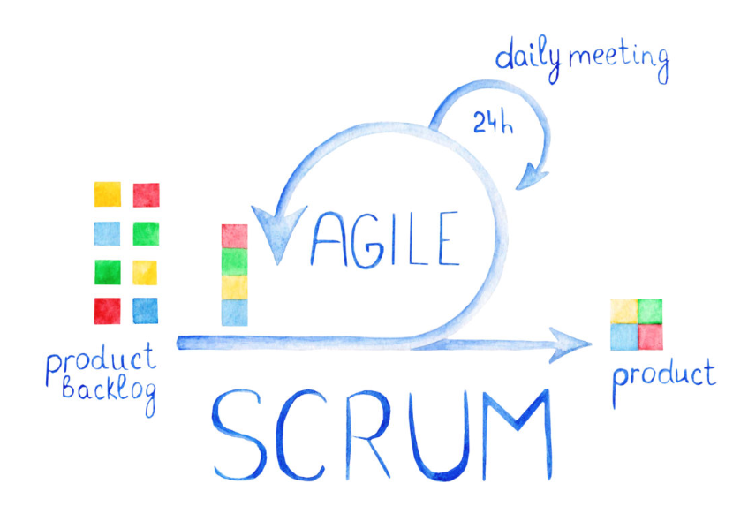

Figure : Scrum
L'équipe Scrum va ensuite prioriser ces User Stories pour identifier celles qui seront l'objet du
1er Sprint (et des suivants).On parle de Sprint Backlog.
Un sprint dure typiquement 1 à 4 semaines. Sa finalité est de concevoir, maquetter, puis développer un prototype minimaliste (appelé MVP pour Minimum Viable Product), puis de le faire tester par des utilisateurs.

- Les grands principes Scrum

Dans la méthode agile Scrum, l’objet est de définir un cadre de travail clair et précis par itérations courtes, pour faciliter la mise en œuvre de projets complexes.
Ce cadre s’articule autour de trois principes fondamentaux :
- la transparence : tous les membres de l’équipe doivent avoir connaissance des informations relatives au produit à développer ;
- l’inspection : des évaluations régulières sont indispensables pour réadapter le projet si nécessaire ;
- l’adaptation : la mise en œuvre de nouvelles mesures est nécessaire lorsqu’une inspection démontre des écarts sur les résultats mesurés.

- Planification du projet

La planification est une étape particulièrement importante du processus d'élaboration d'un projet. Elle consiste à fournir une vision globale du projet et de son déroulement.
Le diagramme suivant permet de visualiser dans le temps les divers incréments composant notre projet cadre.

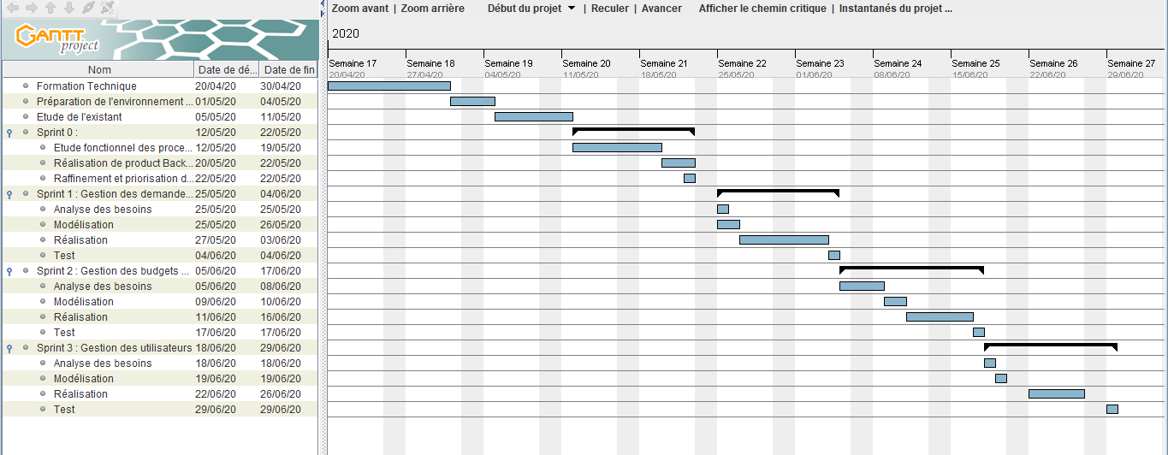

Figure : Diagramme de Gantt

Conclusion

Dans ce chapitre, nous avons décrit la planification établie pour le développement et la mise en place des différents besoins fonctionnels dans un cadre agile avec la méthode SCRUM.

Chapitre 4:

Etude technique

Ce chapitre présente l’architecture technique et logiciel pour la mise en place de notre plateforme.il indique aussi l’ensemble des technologies et les outils utilisés durant le stage.

17

- . Conception Logicielle

L’architecture logicielle s’intéresse au découpage logique de l’application et la façon de regrouper les composants selon le type de fonction et traitements qu’ils effectuent.
Pour notre solution nous avons opté pour une architecture multicouche.

- Couche présentation (Client) : correspond à la partie de l’application visible et interactive avec les utilisateurs. Elle communique avec la couche métier par les web services et le protocole HTTP.

- Couche métier (Business Layer) : correspond à la partie fonctionnelle de l’application, qui est responsable de l’implémentation de la « logique », décrivant les opérations que l’application opère sur les données en fonction des requêtes des utilisateurs, effectuées au travers de la couche présentation.

- Couche accès aux données (Data Layer) : chargée de l'accès aux données et de leur manipulation, indépendamment du SGBD choisi.

Couche Présentation

Couche Persistance
Couche métier

Spring Sécurité

Spring Sécutité
Spring Data
Controleur

Hibernante
Model

JDBC
Service

Spring Sécurité


Figure : Architecture Logicielle
Spring Sécurité

Spring Sécurité

  - Modèle MVC

Le patron d'architecture logicielle modèle-vue-contrôleur (en abrégé MVC, en anglais model-view -controller), est un modèle destiné à répondre aux besoins des applications interactives en séparant les problématiques liées aux différents composants au sein de leur architecture respective.

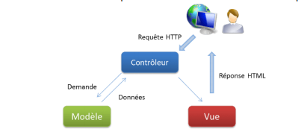

Figure : Patron MVC

  - Diagramme de déploiement

Le diagramme de déploiement est utilisé pour décrire l’architecture physique d’un système. Il présente les périphériques utilisés et la répartition du système sur ces différents éléments. Il montre aussi les liens de communication entre ces diverses entités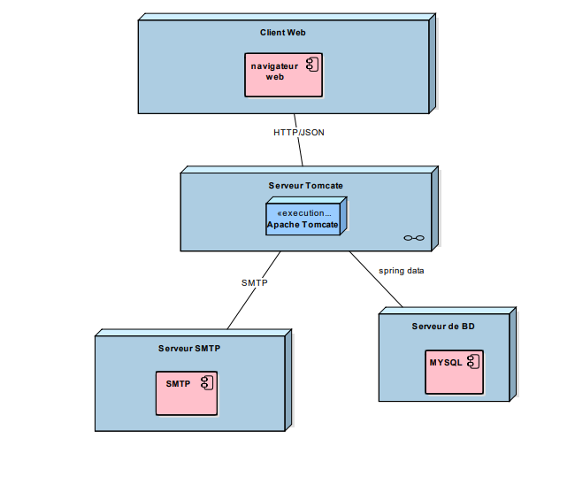 Figure : Diagramme de déploiement

Pour le diagramme de déploiement du projet (Figure 9), nous avons 4 nœuds. Chaque nœud
Contient des composants :
- Le premier nœud est l'hôte client il contient le navigateur client.
- Le deuxième nœud concerne le serveur apache Tomcate intégré sous le Framework Spring boot offrant un contexte d’exécution du code Java. Et qui s’occupe de répondre aux requetés http provenant de client.
- Et comme le système est lié à une base de données MySQL. Le dernier nœud concerne le troisième dernier nœud concerne le serveur de données, il contient un seul composant, c’est la base de données MySQL.
- Le dernier nœud représente Le serveur SMTP responsable de l’envoi des e-mails aux utilisateurs.

- Présentation des Technologies et outils utilisés :

  - Framework Utilisés

Les Framework représentent l’outil idéal pour mieux gérer la partie technique du projet (architecture, structure et bibliothèque). Ils offrent une architecture “prête à l’emploi”. Ce qui permettra aux développeurs informatiques de réaliser des applications robustes, faciles à faire évoluer et réalisables en un temps minimal. . Pour cela nous avons choisi de travailler avec les Framework suivants :

Spring Boot : Spring Boot est un nouveau framework conçu pour simplifier le démarrage et le développement de nouvelles applications Spring. Le framework propose une approche dogmatique de la configuration, qui permet d'éviter aux développeurs de redéfinir la même configuration à plusieurs endroits du code. Dans ce sens, Boot se veut d'être un acteur majeur dans le secteur croissant du développement d'applications rapide.

Angular est un framework Javascript côté client qui permet de réaliser des applications de type "Single Page Application". Il est basé sur le concept de l'architecture MVC (Model View Controller) qui permet de séparer les données, les vues et les différentes actions que l'on peut effectuer.

Bootstrap : Bootstrap est une collection d’outils utiles à la création de sites et d’applications web. C’est un ensemble qui contient des codes HTML et CSS, des formulaires, boutons, outils de navigation et autres éléments interactifs, ainsi que des extensions Javascript.

  - Présentation des outils utilisés

Durant le développement de cette application, nous avons utilisé des outils différents tels que : Intellij comme un environnement de développement, MYSQL notre système de gestion de base de donnée, Git logiciel de gestion de versions, Postman l’application qui nous permet de tester les web services crées.




Figure : Outils Utilisés

Conclusion

Dans ce chapitre, nous avons essayé les outils et technologies que nous avons utilisées pendant le stage. Ainsi l’architecture de l’application.

Chapitre 5:

Itérations

Ce chapitre est consacré à la détermination des différentes itérations effectuées lors du stage. Chaque sprint sera détaillé en spécifiant l’analyse, la conception et la réalisation.

- Sprint 1 : Gestion des demandes des primes

L’objective de ce sprint est de mettre en place un module qui permet de gérer les demandes des primes.et ceci en permettant aux managers et au directeur générale de valider ou refuser une demande de prime. Cette décision est prise en prenant en considération la prime maximale de salarié qui sera calculé à partir de sa contribution dans la société.

  - Sprint backlog :

N° | User story
1 | En tant qu’un manager je veux consulter les demandes des primes
2 | En tant qu’un manager, je veux valider une demande
3 | En tant qu’un manager, je veux modifier le montant de prime demandé
4 | En tant qu’un manager, je veux refuser une demande
5 | En tant qu’un manager, je veux chercher une demande précise
6 | En tant qu’un directeur générale je veux consulter les demandes des primes
7 | En tant qu’un directeur générale je veux valider une demande
8 | En tant qu’un directeur générale, je veux modifier le montant de prime demandé
9 | En tant qu’un directeur générale, je veux refuser une demande
10 | En tant qu’un directeur générale, je veux chercher une demande précise

Tableau 1 : backlog du sprint 1

  - Diagramme de cas d’utilisation

Le diagramme de cas d’utilisation dans la figure ci-dessous, présente les différentes fonctionnalités qu’un manager peut effectuer pour traiter les demandes, par la suite nous verrons la description de chaque cas d’utilisation.

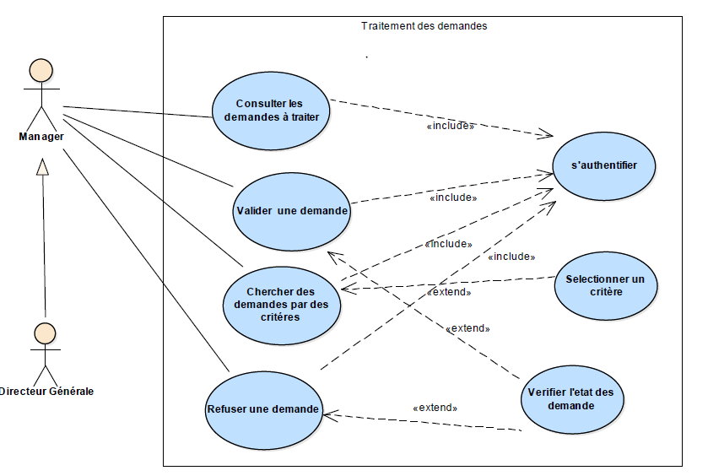
Figure 1: Diagramme de cas d'utilisation de traitement des demandes

    - Gérer la validation d’un manager

      - Description du cas d’utilisation

Intitulé | Gérer la validation d’un manager
Acteur principale | Manager
Objectif | Valider une demande ou modifier le montant demandé puis valider la demande
Pré- conditions | Le manager doit s’authentifier
Post-conditions | Aucun
Scénario nominale | 1-Le manager peut modifier le montant de prime  2-Le manager valide une demande  3-le système récupère l’état de la demande  4-le système traite la validation de la demande selon son état
Scénario d’alternance | A1- Afficher message au cas d’erreur

Tableau 2 : Description du cas d'utilisation de validation d’une demande

      - Diagramme de séquence

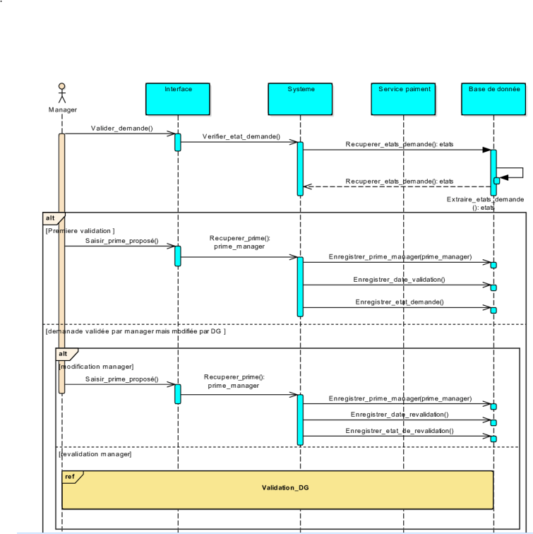
Figure 2: Diagramme de séquence de validation manager

Le diagramme de séquence ci-dessous décrit les interactions entre le manager et l’interface afin de valider une demande .ça commence par la récupération de l’état de demande. Il y a trois cas possible :

- Pour La première validation de la demande .le système récupère le nouveau montant s’il est modifié par le manager, ensuite le système enregistre l’état actuel de la demande et la date de validation
- La demande est déjà validée par le manager, ce qui veut dire que la demande est refusée par le directeur générale qu’ a proposé un autre montant qui nécessite une revalidation par le manager

    - Gérer le refus d’un manager :
      - Description du cas d’utilisation

Intitulé | Gérer la validation d’un manager
Acteur principale | Manager
Objectif | Refuser une demande
Pré- conditions | Le manager doit s’authentifier
Post-conditions | Aucun
Scénario nominale | 1-Le manager choisit refuser une demande  2-le système enregistre l’état de la demande
Scénario d’alternance | A2- Afficher message au cas d’erreur

Tableau 3 : Description du cas d'utilisation de refus d’une demande

      - Diagramme de séquence

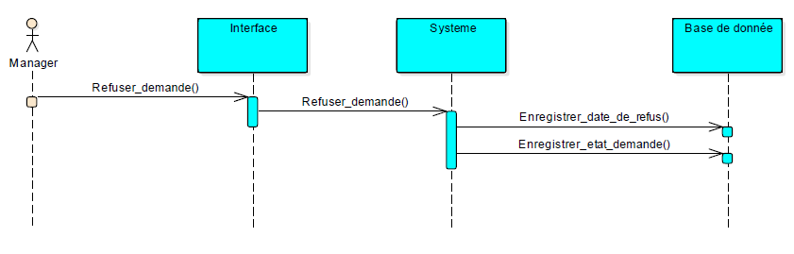
Figure 3: Diagramme de séquence de refus manager

Le diagramme ci-dessus représente le processus à suivre dans le cas où le manager a refusé une demande de prime.

    - Diagramme de séquence globale
Le diagramme ci-dessous représente les différents interactions qu’il peut effectuer un manager lors de traitement d’une demandes de prime .Ça commence d’abord par l’affichage des demandes ensuite la validation ou le refus d’une demande de prime sera enchainé.

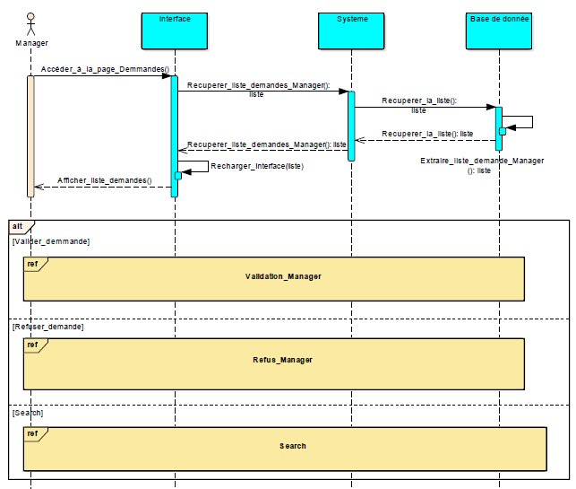
Figure 4: Diagramme de séquence globale

    - Gérer la validation d’un directeur générale
      - Description du cas d’utilisation

Intitulé | Gérer la validation d’un directeur générale
Acteur principale | Directeur Générale
Objectif | Valider une demande ou modifier le montant demandé puis valider la demande
Pré- conditions | Le Directeur Générale doit s’authentifier
Post-conditions | Aucun
Scénario nominale | 1-Le DG peut modifier le montant de prime  2-Le DG valide une demande  3-le système enregistre l’état de la demande  4-le système règle le budget de département et le budget de la société  5- le système envoie une notification au service de paiement
Scénario d’alternance | A3- Dans le cas où le budget d’équipe est insuffisant, le système affiche un message d’alerte
Tableau 4 : Description du cas d'utilisation de validation DG

      - Diagramme de séquence

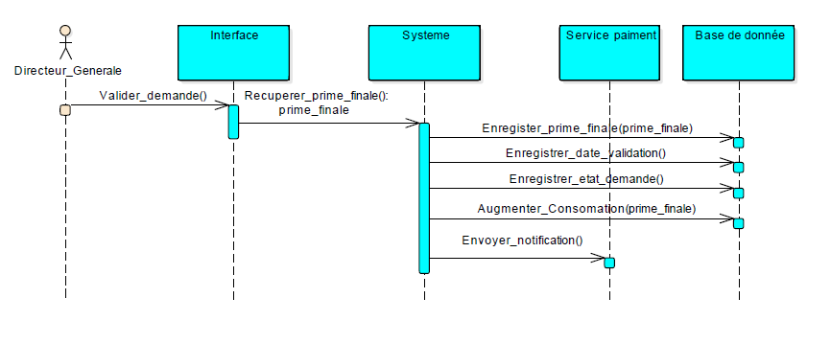
Figure 5: Diagramme de séquence de validation DG

Une fois la demande de prime est validée par le directeur générale, Un enregistrement de la date de validation, la prime finale, l’état de la demande sera effectué. Ainsi le budget de primes d’équipe et de département sera actualisé.

    - Gérer le refus d’un directeur générale :
      - Description du cas d’utilisation

Intitulé | Gérer le refus d’un directeur générale
Acteur principale | Directeur Générale
Objectif | Refuser une demande
Pré- conditions | Le Directeur Générale doit s’authentifier
Post-conditions | Aucun
Scénario nominale | 1-Le DG choisit de refuser une demande  2-le système récupère l’état de la demande  3-le système traite le refus des demandes selon son état  4-le système enregistre l’état de la demande
Scénario d’alternance | A3- Dans le cas où le DG a refusé la demande pour la deuxième fois, le système va enregistrer la demande et la prime finale sera prime proposée par le DG

Tableau 5 : Description du cas d'utilisation de refus DG

      - Diagramme de séquence de refus DG

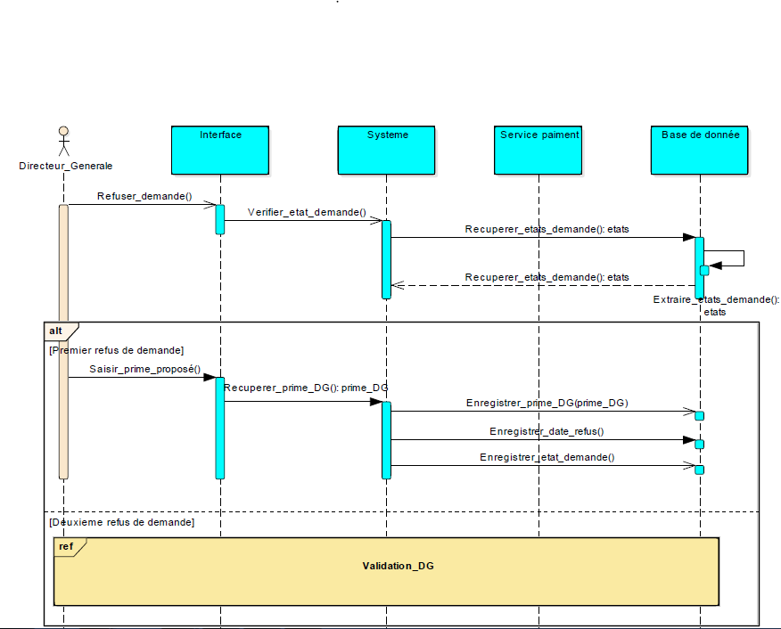
Figure 6: Diagramme de séquence de refus DG

Le diagramme de séquence ci-dessous présente les trois traitements possibles après la validation du directeur générale. Ça commence par la récupération de l’état de la demande. Il y a deux cas possible :

- Si La demande est déjà refusée pour la deuxième fois, ça sera la fin de traitement de cette demande. Ensuite Le système va enregistre la prime finale, l’état de la demande et il va aussi mettre à jour le budget des primes de l’équipe, de département et de la société.

- Si La demande est refusée pour la première fois. Le directeur générale va modifier le montant de la prime. Ensuite une revalidation par le directeur générale sera effectuée.

    - Digramme séquence globale
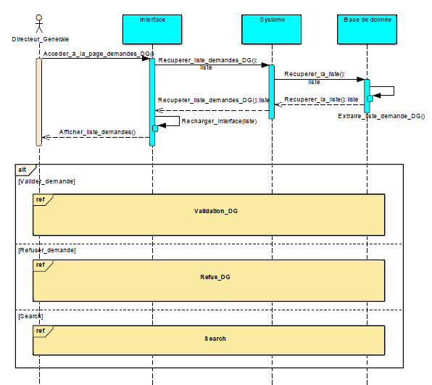
Figure 7: Diagramme de séquence globale

Le diagramme ci-dessus représente les fonctionnalités qu’il peut faire un directeur générale pour traiter les demandes des primes .Il peut consulter la liste des demandes modifier, valider, refuser ou rechercher une demande.

  - Diagramme de classes :
Le diagramme ci-dessous présente les classes que nous avons utilisées dans ce premier sprint ainsi que les différentes relations entre elles. Classe « Demande de Prime » est la classe principale qui contient les informations nécessaire relatives à une demande. Classe «Equipe-Budget», «Budget-Département», et «Budget» rassemblent les informations concernant le budget de prime.
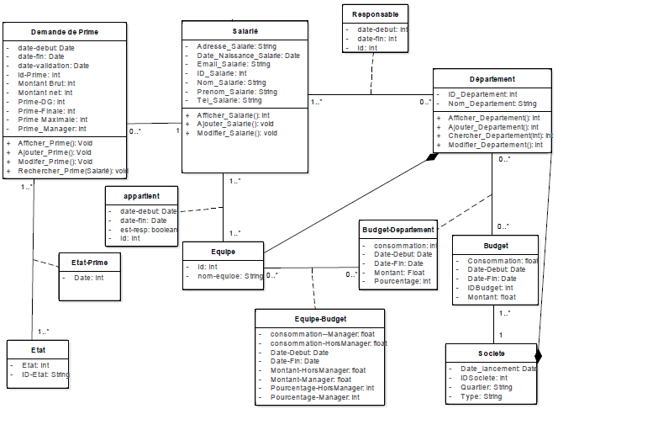
Figure 8: Diagramme de classe de traitement des demandes

  - Réalisation
- Sprint 2 : Gestion des budgets des primes
Le deuxième sprint à fournir au Directeur un espace de gestion des budgets.
Il lui permet de consulter le bénéfice global pour chaque département, ainsi de définir un budget des primes pour chacun. Il lui fournit aussi la possibilité de distribuer le budget des primes pour les équipes.

  - Sprint backlog :

N° | User Story
1 | En tant que Directeur, je veux consulter le bénéfice global par département
2 | En tant que Directeur, je veux saisir un budget des primes pour un département
3 | En tant que Directeur, je veux consulter les équipes
4 | En tant que Directeur, je veux distribuer le budget des primes d’un département sur les équipes
5 | En tant que Directeur, je veux me renseigner sur la contribution des salaries et des managers dans une équipe

Tableau 11 : Backlog du sprint 2

  - Diagramme de cas d’utilisation
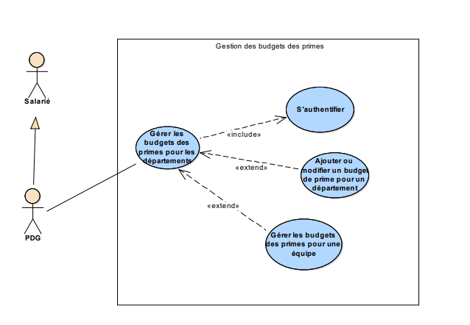
Figure 17: Diagramme de cas d'utilisation gestion de budget des primes

Le diagramme de cas d’utilisation dans la figure ci-dessus, présente les différentes fonctionnalités liées peut la gestion de budget des primes, par la suite nous verrons la description de chaque cas d’utilisation.

    - Gérer les budgets des primes pour les départements
      - Description du cas d’utilisation

Intitulé | Gérer les budgets des primes pour les départements
Acteur principale | Directeur
Objectif | Ajouter ou modifier un budget des primes pour les départements.
Préconditions | Le Directeur doit s’authentifier
Post-condition | Aucun
Scénario nominale | 1-Le Directeur clique sur la gestion des budgets.  2-Le Système affiche la liste des départements avec le bénéfice et le budget des primes (s’il est déjà saisi).  3-Le Système fait appel aux cas d’utilisation interne «Gérer les budgets des primes pour les équipes » et «Ajouter ou modifier un budget de prime».

Tableau 12 : Description du cas d’utilisation Gérer les budgets des primes

      - Diagramme de séquence :

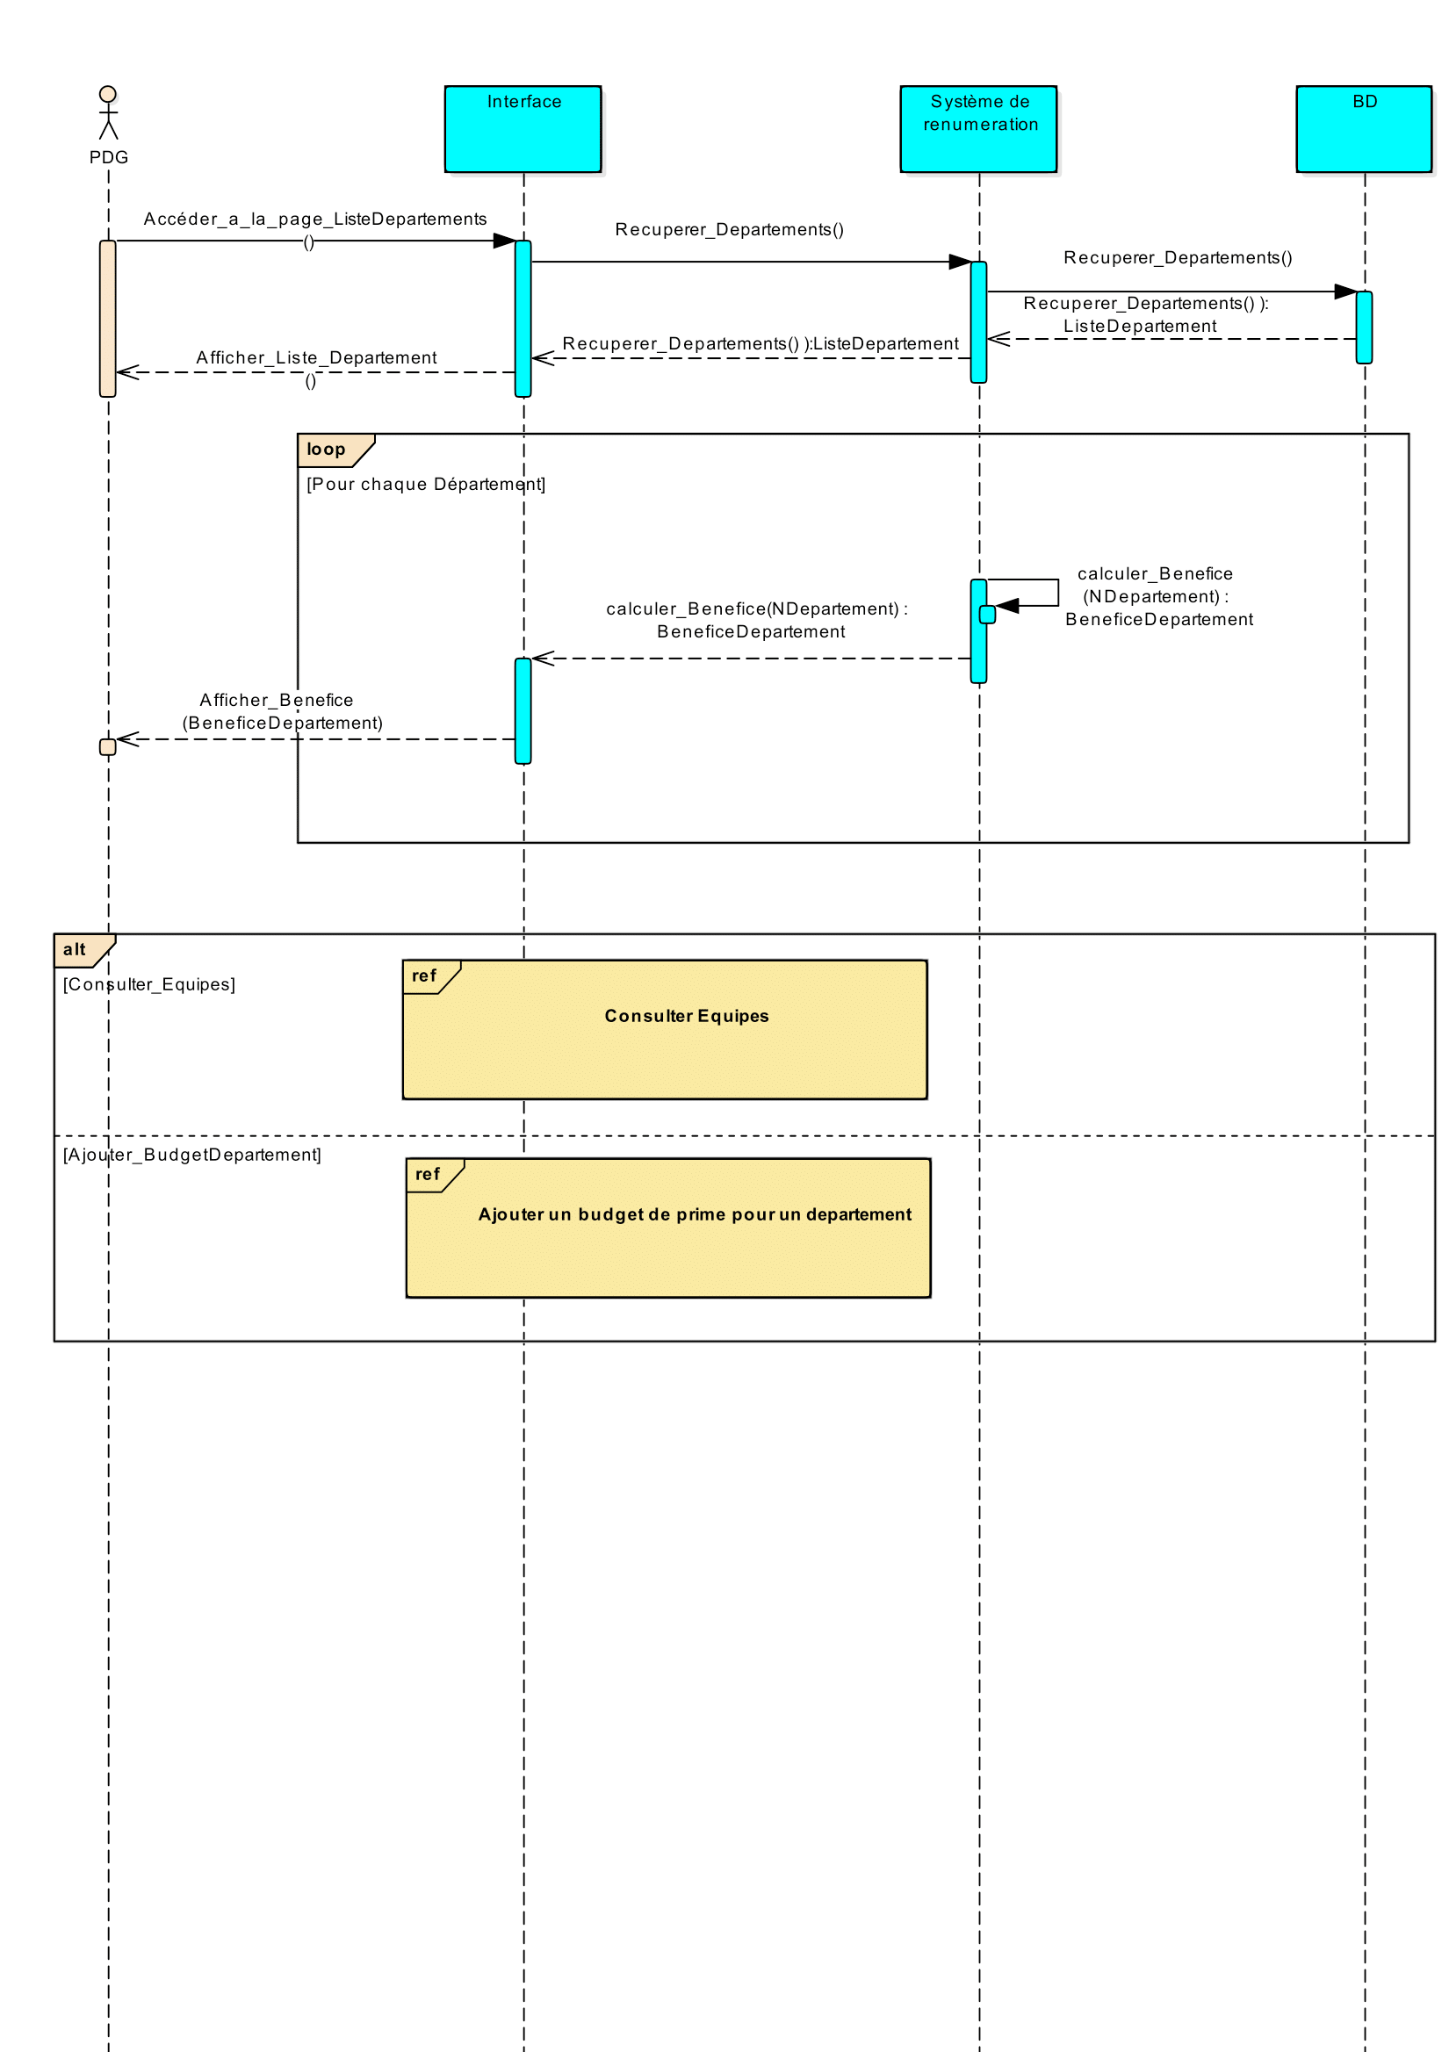

Figure : Récupérer la liste des départements

Le diagramme ci-dessus décrit les interactions entre le Directeur, l’interface et le système et la base de données pour savoir le bénéfice globale par département. Lorsque le PDG décide d’accéder à la page des départements. Le système récupère la liste des départements et il l’affiche. Il va calculer le bénéfice pour chaque département et l’afficher ensuite.

    - Ajouter ou modifier un budget de prime pour un département
      - Description du cas d’utilisation

Intitulé | Ajouter ou modifier un budget de prime
Acteur principale | Directeur
Objectif | Ajouter ou modifier un budget des primes pour les départements.
Préconditions | Le Directeur doit s’authentifier
Post-condition | Aucun
Scénario nominale | 1-Le Directeur sélectionne un de département, et il saisit le montant de budget pour les primes.  2-Le système vérifie la validité de l’information saisie.  3-Le système actualise la page et il affiche à nouveau la liste des départements.
Scénario d’alternance | A2-Si le Directeur saisit un nombre pas valide, un message sera affiché.

Tableau 12 : Description du cas d’utilisation Ajouter ou modifier un budget de prime

      - Diagramme de séquence :

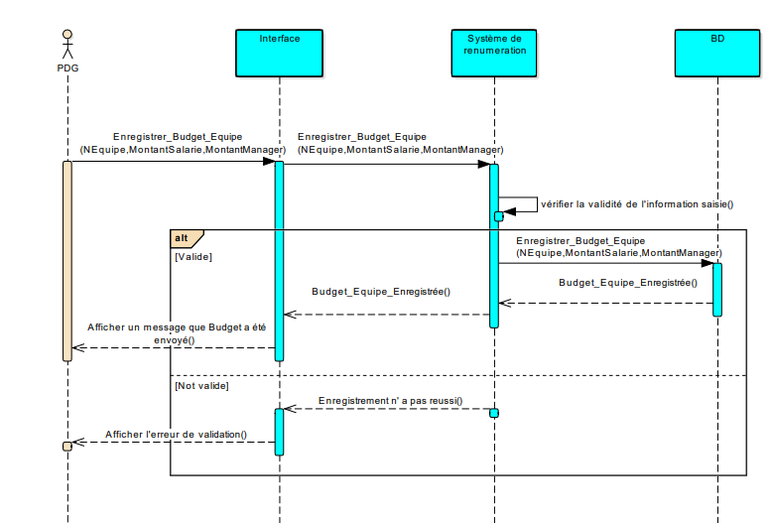
Figure : Diagramme de séquence Ajouter Ou modifier un budget des primes pour une équipe

Le diagramme ci-dessus décrit les interactions entre le Directeur, l’interface et le système et la base des données afin d’ajouter ou modifier un budget des primes pour un département. Le directeur décide de saisir le montant de budget pour un département. Puis le système de gestion de rémunération réagit en vérifiant la validité de l’information saisie. Si elle est valide, elle sera sauvegardée dans BD sinon un message d’erreur sera affiché.

    - Gérer un budget des primes pour les équipes:
      - Description du cas d’utilisation :

Intitulé | Gérer les budgets des primes pour les équipes
Acteur principale | Directeur
Objectif | Distribuer le budget des primes d’un département sur les équipes.
Préconditions | La gestion des budgets des primes pour les départements doit être effectuée avant.
Post-condition | Aucun
Scénario nominale | 1-Le Directeur sélectionne un département.  2-Le Directeur clique sur les équipes.  3--Le Système affiche la liste des équipes avec la contribution des salaries et des managers.  4-Le Directeur sélectionne une équipe, et il saisit un budget pour les salariés et les managers  5-Le système vérifie la validité des informations saisies.  6-Le système actualise la page et il affiche à nouveau la liste des équipes.
Scénario d’alternance | A5-Si le Directeur saisit un nombre pas valide, un message sera affiché.

      - Diagramme de séquence :

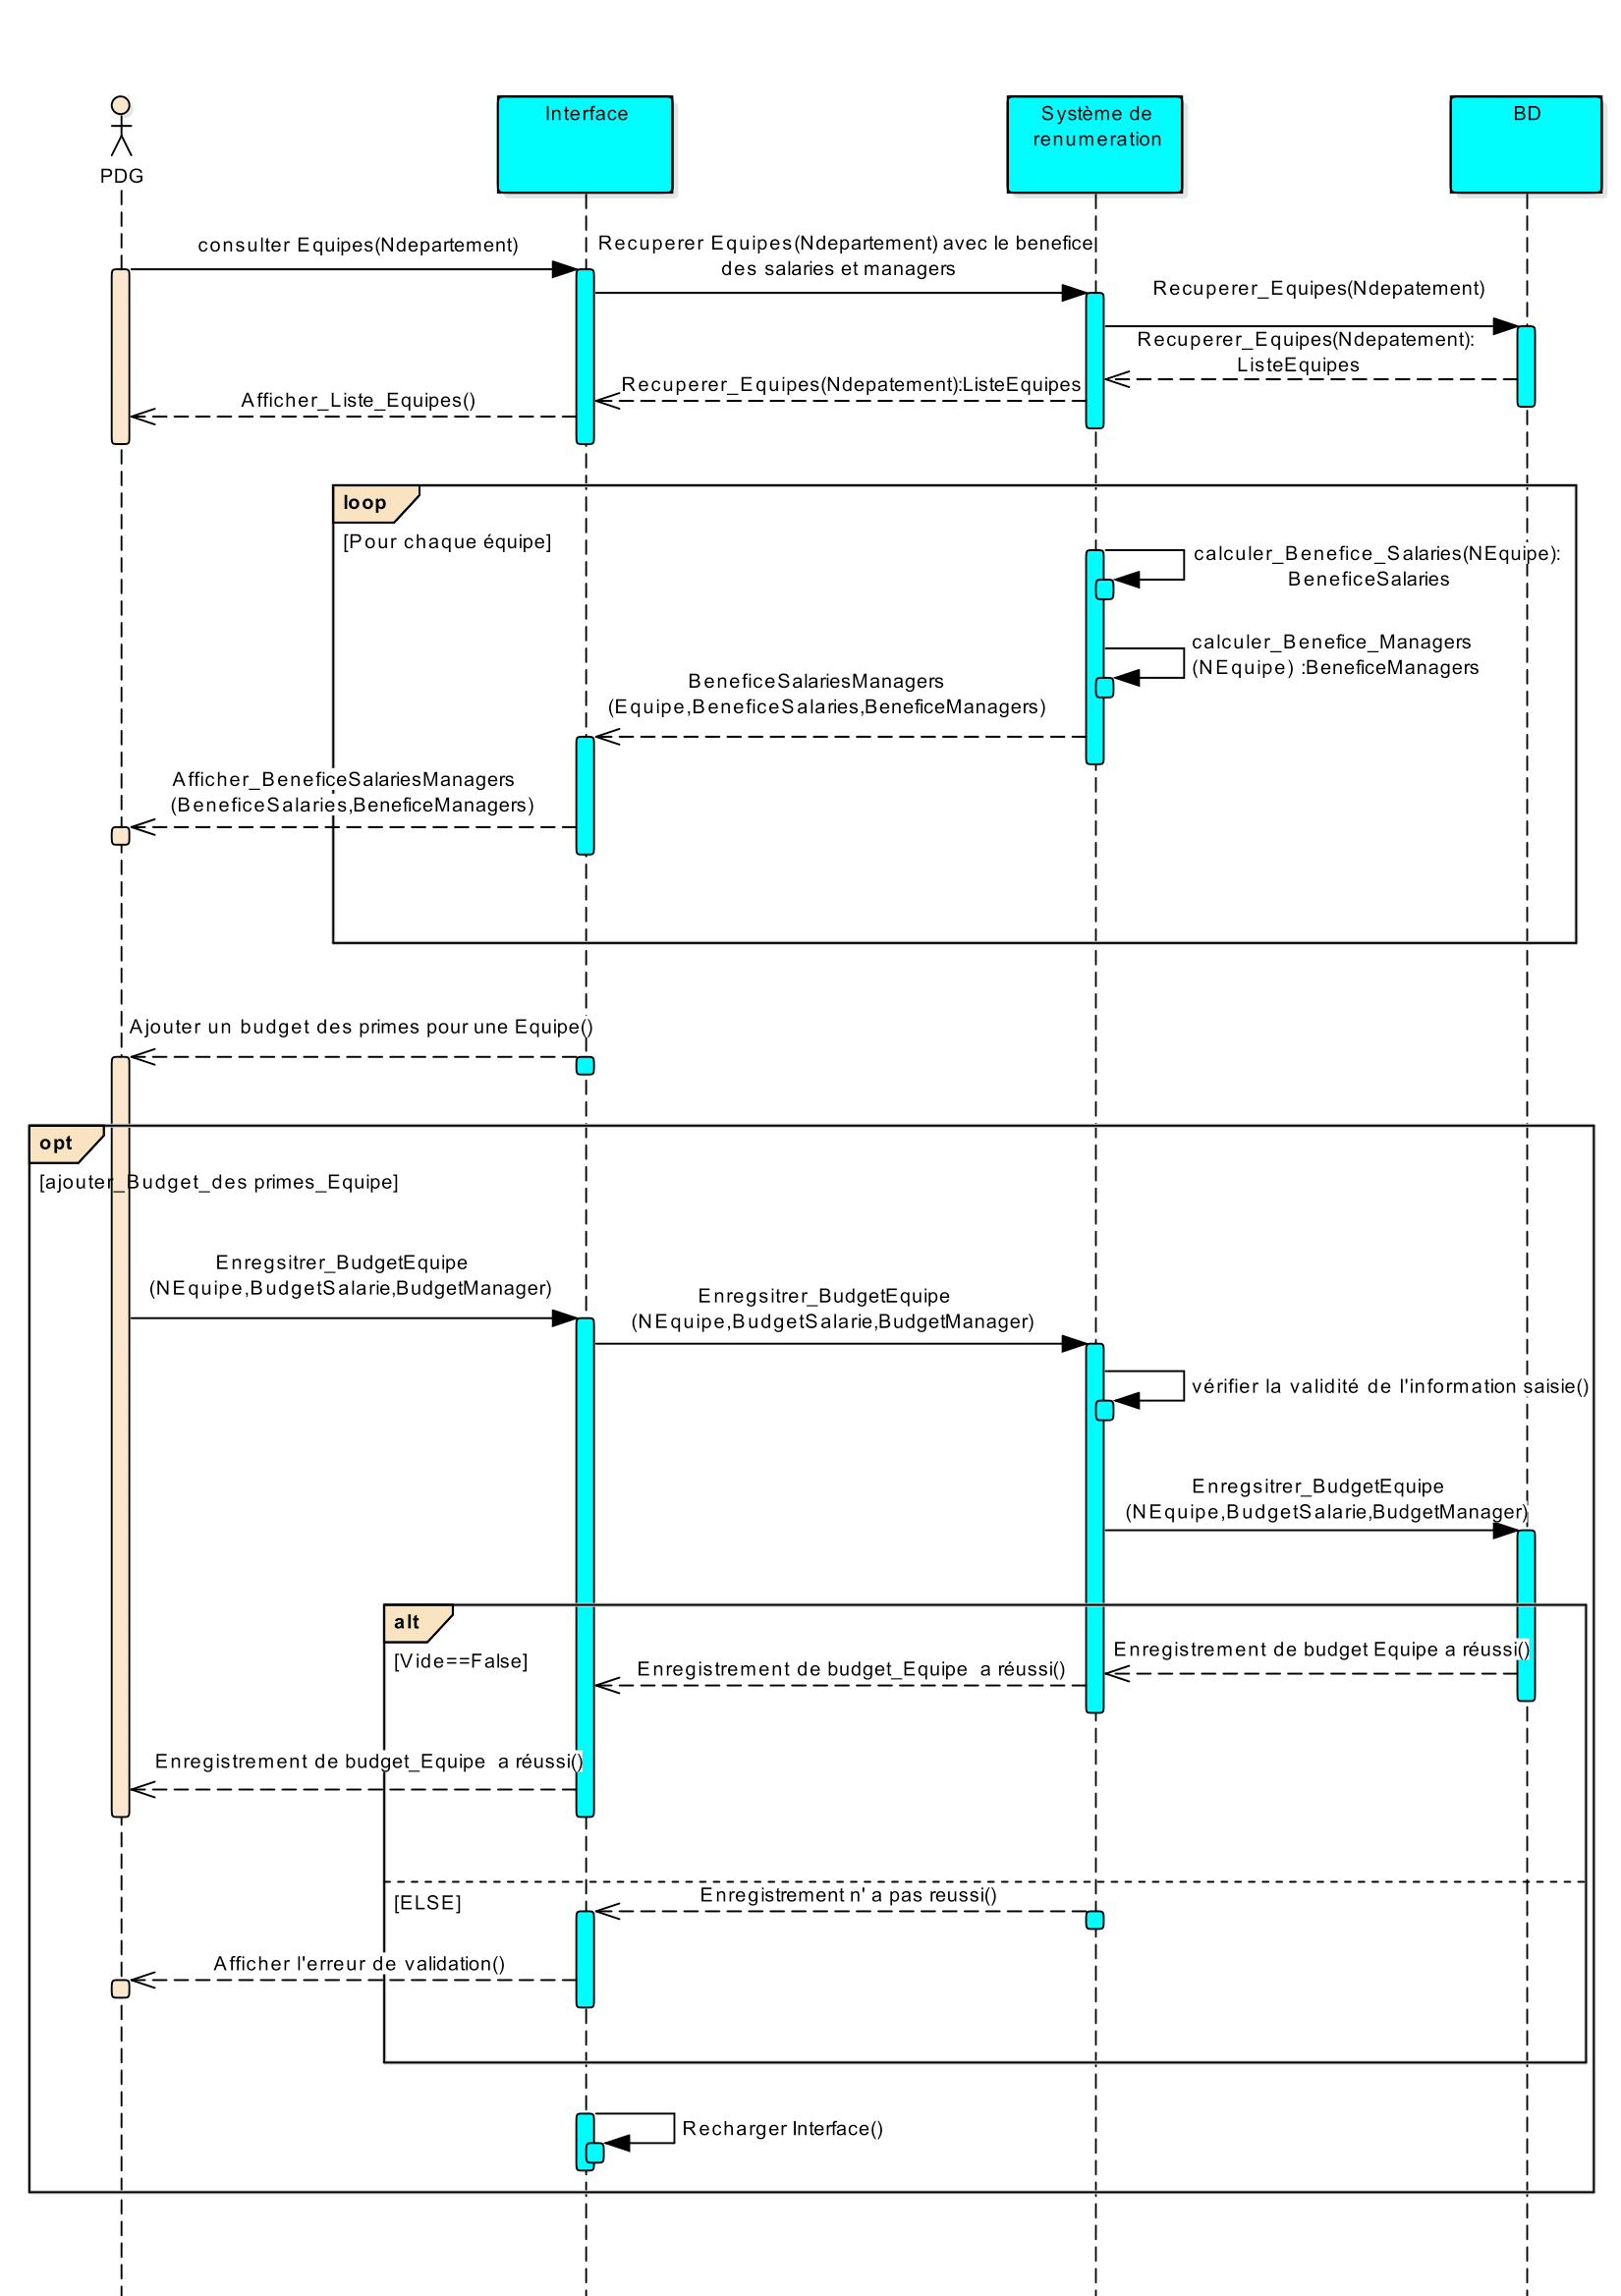
Figure : Diagramme de séquence gestion des budgets des primes pour les équipes

Le diagramme ci-dessus décrit les interactions entre le PDG, l’interface et le système et la base des données afin d’ajouter ou modifier un budget de prime pour une équipe tout en disposant de la contribution des salariés et des managers dans l’équipe.

    - Diagramme de séquence globale

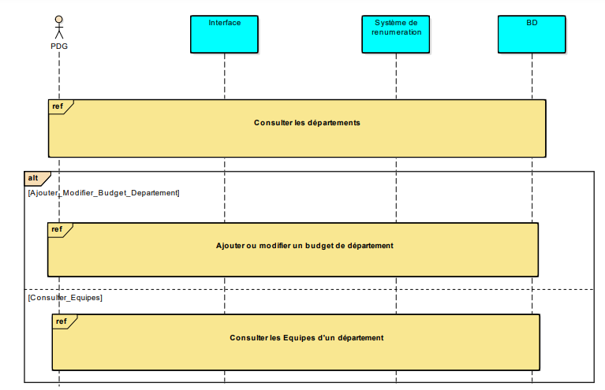
Figure : Diagramme de séquence gestion des budgets des primes pour les départements

Le diagramme ci-dessous présente le processus à suivre afin gérer les budgets des primes.
Pour Gérer les budgets des primes dédiés aux départements, on fait appel au diffèrent diagrammes de séquence cité auparavant.

  - : Diagramme de classe:

Nous avons utilisé la même conception de gestion des demandes des primes afin d’élaborer la gestion des budgets des primes.

Classe « budget » représente le budget d’une société. Cette dernière pourra définir plusieurs budgets pour les primes des départements « Budget département ». Ce budget versé sera ensuite distribué sur les équipes « budget Equipe » de département correspondant.

  - Réalisation
Les figures, ci-dessous présentant les interfaces finale sous forme des tables qui vont permettre au directeur de se renseigner sur le bénéfice (Par département ou par équipe). Ces informations seront utiles pour définir les budgets des primes pour les départements et pour les équipes. Comme déjà cite dans le diagramme de séquence.

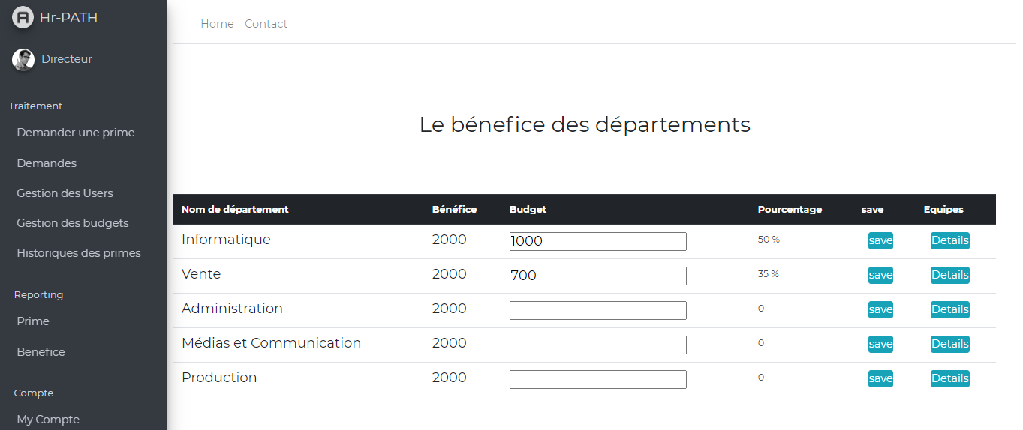
Figure : Ajouter ou modifier un budget des primes pour les départements

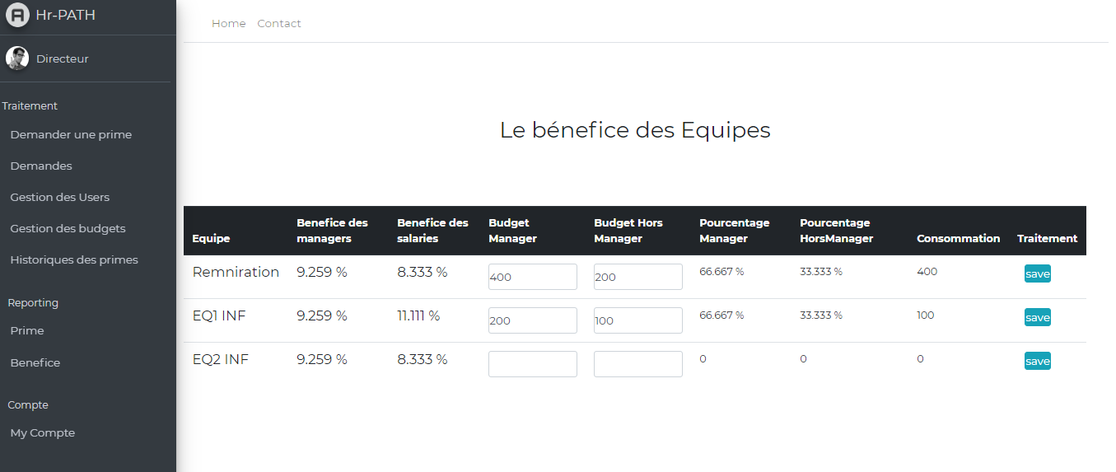 Figure : Ajouter ou modifier un budget des primes pour les équipes

- Sprint 3 : historique des demandes des primes
Le troisième sprint fournit un espace pour l’historique des demandes des primes, qui permet au directeur de se renseigner sur l’historique des demandes des primes Avec la possibilité d’effectuer une recherche Par un critère.

  - Sprint backlog :

N° | User Story
1 | En tant que directeur, je veux consulter l’historique des demandes des primes.
2 | En tant que directeur, je veux Effectuer une recherche pour la demande.
3 | En tant que directeur, je veux consulter le déroulement d’une demande de prime.

Tableau 11 : Backlog du sprint 2

  - Diagramme de cas d’utilisation
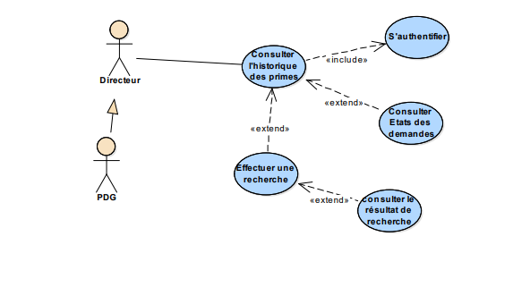
Figure 17: Diagramme de cas d'utilisation consulter l’historique des primes

Le diagramme de cas d’utilisation dans la figure ci-dessus, présente les fonctionnalités disponibles pour la consultation de l’historique des demandes des primes. Nous verrons la description de chaque cas d’utilisation.

    - Consulter Historique des demandes

      - Description du cas d’utilisation :

Intitulé | Consulter l’historique des demandes des primes
Acteur principale | Directeur
Objectif | Consulter l’historique des demandes
Préconditions | Le directeur doit s’authentifier
Post-condition | Aucun
Scénario nominale | 1-Le directeur clique sur L’historique des demandes.  2-Le Système affiche la liste des demandes.  3-Le Système fait appel aux cas d’utilisation interne « Rechercher une demande » et « consulter Etats d’une demande ».

Tableau 12 : Description du cas d’utilisation consulter l’historique des demandes

      - Diagramme de séquence

Le diagramme ci-dessus décrit les interactions entre le Directeur, l’interface et le système et la base de données afin de consulter les demandes des primes.

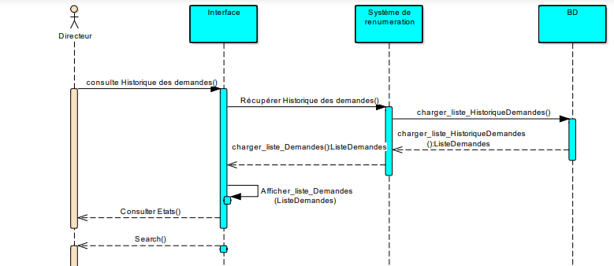
Figure : Diagramme de séquence consulter L’historique des demandes

    - Consulter les états d’une demande:

      - Description du cas d’utilisation :

Intitulé | Consulter les états d’une demande
Acteur principale | Directeur
Objectif | Consulter les états d’une demande
Préconditions | Le directeur doit s’authentifier  Succès de consultation de l’historique des demandes des primes.
Post-condition | Aucun
Scénario nominale | 1-Le directeur clique sur L’historique des demandes.  2-Le Système affiche la liste des demandes.  3-Le directeur choisit de consulter l’état d’une demande.  4-Le système se redirige vers la page dans laquelle se trouvent toutes les étapes de déroulement de la demande.
Tableau 12 : Description du cas d’utilisation consulter les états d’une demande

      - Diagramme de séquence:

Le diagramme ci-dessus décrit les interactions entre le Directeur, l’interface et le système et la base de données afin de consulter le déroulement d’une demande de prime.

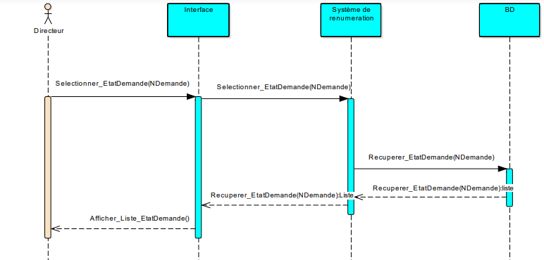

Figure : Diagramme de séquence consulter les états d’une demande

    - Consulter les états d’une demande:

      - Description du cas d’utilisation :

Intitulé | Rechercher une demande
Acteur principale | Directeur
Objectif | Consulter l’historique des demandes
Préconditions | Le directeur doit s’authentifier  Succès de consultation de l’historique des demandes des primes.
Post-condition | Aucun
Scénario nominale | 1-Le directeur clique sur L’historique des demandes.  2-Le Système affiche la liste des demandes.  3-Le directeur sélectionne le critère et il saisit le mot à recherche.  4-Le système vérifie la validité de l’information saisie.  5-Le système effectue la recherche et il affiche le résultat de la recherche.
Scénario alternative | Si l’information saisie est nulle, le processus de la recherche sera annulé.

Tableau 12 : Description du cas d’utilisation Rechercher une demande

      - Diagramme de séquence :

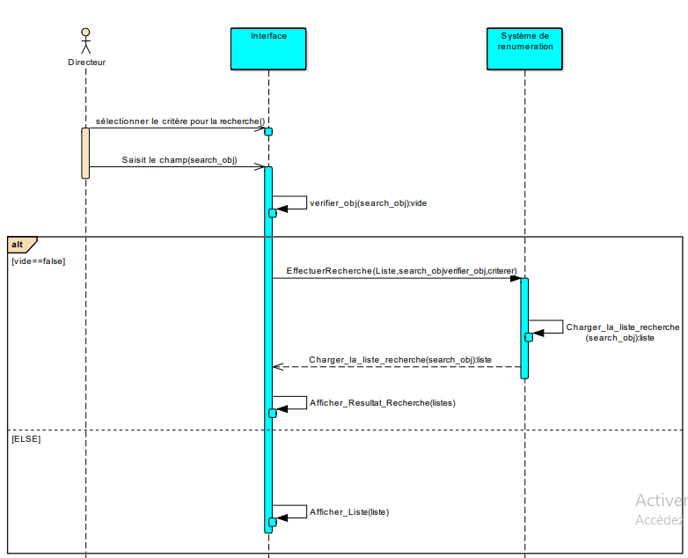
Figure : Diagramme de séquence Rechercher une demande.

Le diagramme ci-dessus décrit le processus à suivre pour établir une recherche selon un critère.

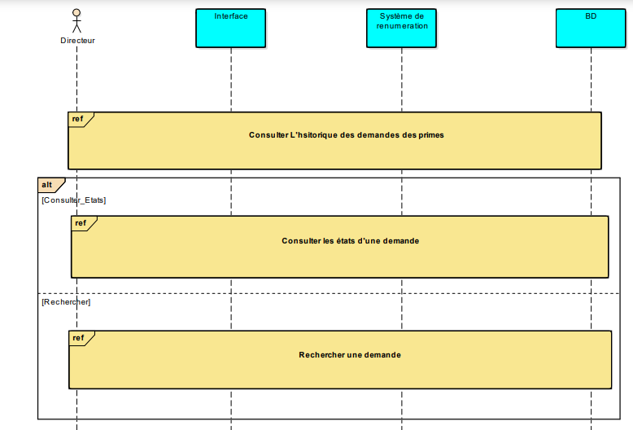
Figure : Diagramme de séquence consulter L’historique des demandes des primes.

Le diagramme ci-dessus représente le processus à suivre afin consulter l’historique des demandes des primes.
Pour consulter toutes les demandes des primes, on fait appel au diffèrent diagrammes de séquence cité auparavant.

  - Diagramme de classe:

Concernant le diagramme de classe qui est utilisé pour consulter l’historique des demandes des primes, c’est le même diagramme le même diagramme de classe de sprint demande de prime.

  - Réalisation :
Les figures ci-dessous présentent des tables qui affichent l’historique des demandes des primes et leurs états. Aussi un formulaire pour la recherche d’une demande se composant d’une liste déroulante des critères et d’un champ.

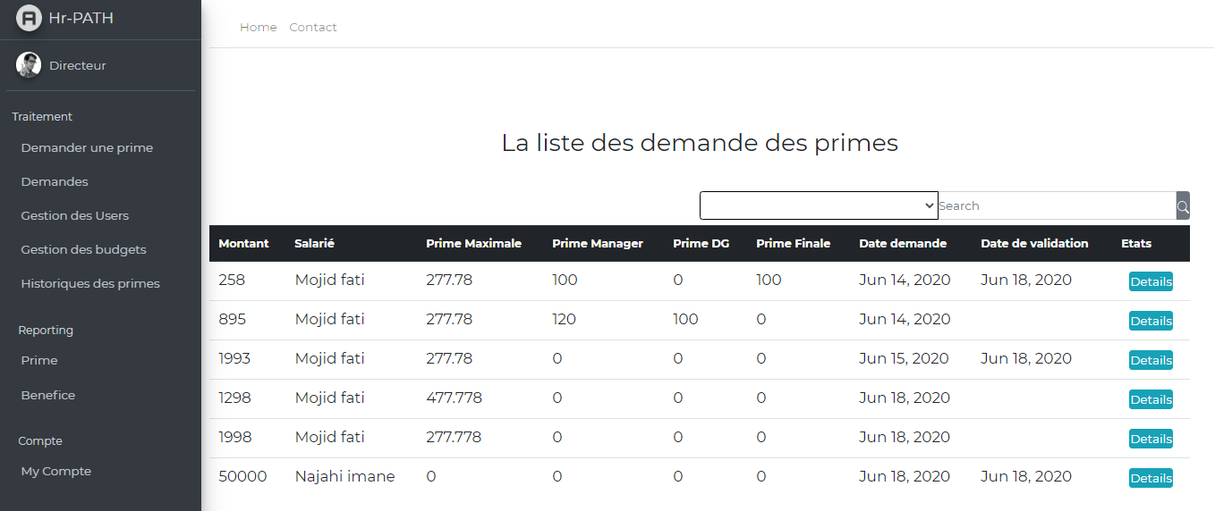
Figure : consulter l’historique des demandes des primes
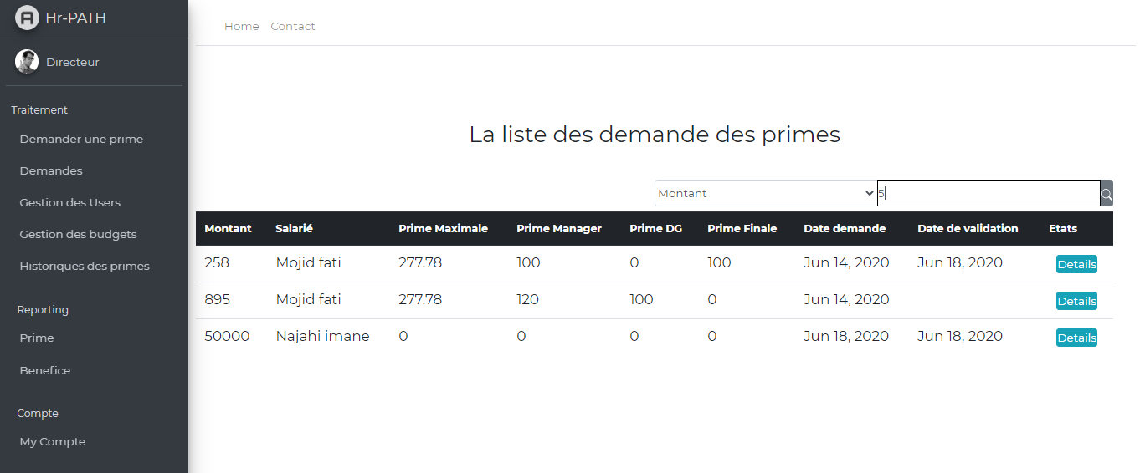
Figure : Rechercher une demande de primes

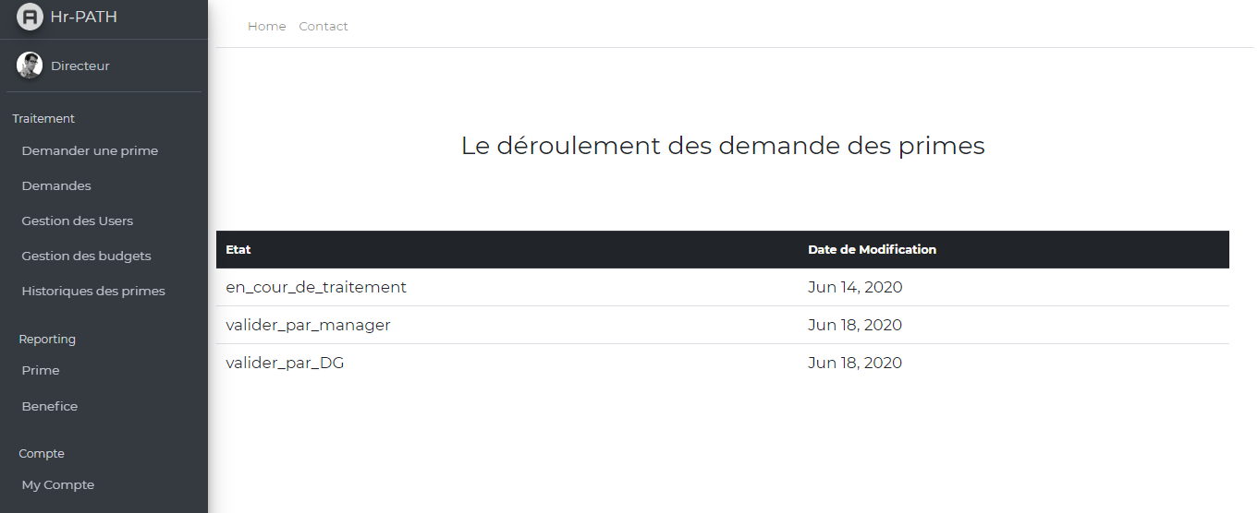
Figure : consulter les états d’une demande de prime

Conclusion générale

Le projet a pour objectif de mettre en place une plateforme pour la gestion budgétaire des primes et le suivi des demandes des Salariés.

Pour mener à bien le projet, nous avons adopté le processus de développement SCRUM, qui nous a permis de diviser le projet en plusieurs sprints et travailler d'une façon organisée en respectant les priorités des besoins du client.

Ce travail nous a permet de voir de près le déroulement et les étapes de réalisation d’un projet informatique au sein d’une entreprise, de mettre en pratique ce que nous avons appris durant nos études universitaires ainsi qu’apprendre et maitriser de nouvelles technologies.
Sur le plan personnel, ce projet fut un véritable test pour nos capacités à résoudre, d’une façon autonome, les problèmes et les difficultés confrontés au domaine professionnel.

Ce projet nous a permis d’acquérir des valeurs indispensables pour le métier d’ingénieur telles que la responsabilité, le travail d’équipe, l’adaptabilité et le sens d’analyse. Ces valeurs sont sans aucun doute les bases de réussite dans le milieu professionnel.

D’autre part comme chaque application y aurait toujours des améliorations à faire à savoir : la gestion d’archivage et la maintenance de l’application.

Webographie

- Tutoriel sur Spring Boot :
[1] https://www.youtube.com/watch?v=dQZKgiSwt80 , 5 Mai 2020
[2] https://www.youtube.com/watch?v=vtPkZShrvXQ , 2 Mai 2020
[3] https://www.youtube.com/watch?v=egSH29fQA3U&t=127s , 3 Mai 2020

- Tutoriel sur l’éditeur InteliJ IDEA :
[4] https://www.jetbrains.com/help/idea/mastering-keyboard-shortcuts.html, 5 Mai 2020

- Le guide des annotations du Framework Spring :
[5] http://javamidnight.blogspot.com/2017/11/le-guide-complet-des-annotations-du.html, 8 Mai 2020
[6] https://www.youtube.com/watch?v=f1ojpU7TB38 , Mai 2020

- Documentation sur Spring Sécurité :
[7] https://blog.invivoo.com/securiser-application-spring-boot-spring-security/ ,10 Mai 2020

- Tutoriel sur Spring JWT Security Angular Micro Services

[8] https://www.youtube.com/watch?v=T3nx42xp6s&list=PLBq9EYJWT21M1nOd_HojV1Kb3IG4deGVw/ , 20 Mai 2020

45

